《攝命》“湛圂在憂”與《封許之命》“圂童在憂”合證

（首發）

抱小

清華簡捌《攝命》簡1-2有一段話說：

余一人無晝夕難（勤）恤，（湛）圂才(在)𢝊(憂)。……

清華簡整理者注釋說：

讀為“湛”，“圂在憂”略同於毛公鼎“圂湛于艱”。“在憂”猶云“在疚”，《詩·閔予小子》“閔予小子，遭家不造，嬛嬛在疚”，《左傳》哀公十六年“旻天不弔，不憖遺一老，俾屏余一人以在位，煢煢余在疚”。[1]

看到“余一人無晝夕難（勤）恤，（湛）圂才(在)𢝊(憂)”這句，不禁想到清華簡伍《封許之命》簡7-8的一段話：

余既監于殷之不若，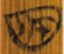童才(在)𢝊(憂)，𣏟(靡)念非尚(常)，……

“童才(在)𢝊(憂)”、“（湛）圂才(在)𢝊(憂)”，其構詞形式相同，文義極有可能相同或相近。

關於“童才(在)𢝊(憂)”，清華簡整理者這樣注釋：

，字内似從帀，卽“師”，爲心母脂部字，疑讀爲“稚”。“稚”字或從，也在心母脂部。“稚童”爲謙詞，《書·顧命》成王自稱“在後之侗”，孔傳以“侗”爲“侗(僮)稚”。才，讀爲“茲”，“兹憂”卽“憂兹”倒文。 [2]

其後學者多有討論，[3]除“才(在)𢝊(憂)”一詞解釋正確外，有關於“童”的各種釋讀意見，類不能厭心愜理，故亦無當於文義。

為了方便討論，我們先將《攝命》“（湛）圂才(在)𢝊(憂)”及《封許之命》“童才(在)𢝊(憂)”的原簡分別切圖如下：

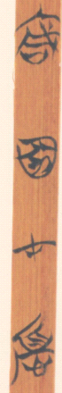

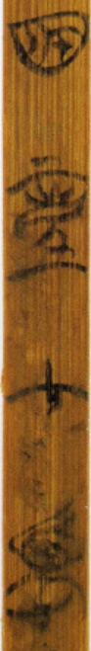

關於“”字，高佑仁先生說：

“”字原整理者認為字內似從帀，楚文字“帀（師）”作“”（天卜）、“”（包山.103）、“”（包山.159）、“”（清華參.周公之琴舞.16）、“”（上博九.〈史蒥問於夫子〉.2），與本處“”字內部構形特徵相符，因此該字應分析成从“囗”、“帀（師）”聲。[4]

除了高先生所舉的楚文字“帀（師）”字，還有一些字形，如：

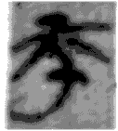 曾乙177  包山5 博七·吳8 博七·武1[5]

與“”之所從似非一字。

我們認為從字形来看，“”字實為從“囗”從“豕”。作為獨體字的“豕”字，楚文字作：

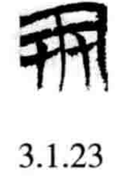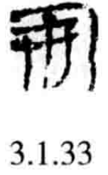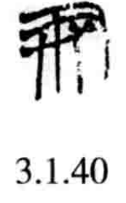

（上博三《周易》[6]）

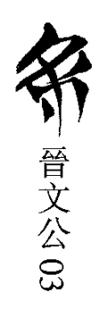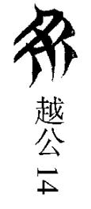

（《清華柒》字表/199頁）

“”字顯然是因上博《周易》的這類“豕”形和“囗”的上部及右部共用筆劃所致，遂作此形。

簡文的“童”字可讀為“湛”。“童”古音為定母東部字，“湛”古音為澄母侵部字。聲母皆為舌音，只是韻部看似遠隔，其實也不是不可以相通的。如傳世本《金縢》“予沖人”的“沖”字，清華簡作從“沈”得聲的“”，“沈”是定母侵部字，“沖”則屬定母冬部，侵冬兩部關係密切，故相通用。而“沖”、“童”古音也極相近，如清朱駿声《說文通訓定聲·豐部》:“沖，叚借為僮。”《書·盤庚下》“肆予沖人”，孔傳：“沖，童。童人，謙也。”《尚書·大誥》“我幼沖人”，《大傳》引作“我幼童人”。中山王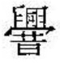鼎有“寡人（幼）（童）”，“（幼）（童）”，何琳儀先生讀為“幼沖”。[7]又樂器“空（箜）侯（篌）”又稱“坎侯（篌）”，[8]“箜”為東部字，“坎”則為侵部字（或歸入談部）。又凡此皆可以證明“童”、“湛”音近而相通。



本來古韻冬與侵、東與談音近，故往往相通以致異文，這當然比較合於音理，屬於正例；但語音流轉無方，變動不居，從傳世及出土文獻的異文來看，尤其是一些固定的詞語、人名、地名，都存在著看似不合音理，而實際上卻的的確確存在，這種看似不合理的現象必有其存在的理由，但這相對於普遍的合於音理的異文，只能算是變例。我們不能因為有正例而輕易否定變例的存在，同樣地也不能因為有變例的存在而隨意擴大相通之例。

綜上所述，清華簡的“圂”、“圂童”與毛公鼎的“圂湛”[9]就是同一語詞的不同書寫形式。[10]

附記：小文寫作過程中，字形的分析得到了何家興先生的幫助，又蒙網友“白石皓皓”先生惠賜資料，一併致以謝意！

參考文獻：

黃傑《<離騷>“顑頷”解——上古漢語一詞多形現象研究之二》 ，未刊稿。

1. 李學勤主編《清華大學藏戰國竹簡·捌》（下册），中西書局，2018年，113頁。
2. 李學勤主編《清華大學藏戰國竹簡（伍）》，2015年，122頁。
3. 詳細的討論參高佑仁《<清華伍>書類文獻研究》,臺北萬卷樓圖書公司，2018年, 411-414頁。
4. 參高佑仁《<清華伍>書類文獻研究》,臺北萬卷樓圖書公司，2018年, 411-414頁。
5. 字形轉引自何家興《戰國文字分域研究》，安徽大學2010年博士學位論文，指導教師：徐在國教授。
6. 字形轉引自饒宗頤、徐在國主編《上博藏戰國楚竹書字匯》，北京師範大學出版集團、安徽大學出版社，2012年，704頁。
7. 何琳儀《中山王器考釋拾遺》，收入《安徽大學漢語言文字研究·何琳儀卷》，北京師範大學出版集團、安徽大學出版社，2013年，129頁；又參蔣玉斌、周忠兵《據清華簡釋讀西周金文一例——說“沈子”、“沈孫”》（復旦大學出土文獻與古文字研究中心網站，2010/6/7，<http://www.gwz.fudan.edu.cn/Web/Show/1179#_ednref4>）及這篇文章後面的跟帖。
8. 王利器《風俗通義校注》（下冊），中華書局，2010年，297頁。
9. 孫詒讓（1903）：圂，讀為溷亂之溷，……湛言湛溺；郭沫若（1931）圂湛乃聯綿字（同音異義之聯綿字別有悃忱），猶言陷溺也；董作賓（1952）說同；高亨 （1941）圂當讀為渾，《爾雅·釋詁》：“渾，墜也。”《說文》：“湛，沒也。”此句言懼余小子隕墜沈沒艱難之中。以上諸家說法參石帥帥《毛公鼎銘文集釋》，吉林大學碩士學位論文，指導教師：單育辰副教授，2016年，72-75頁。
10. 古漢語雙音詞的字序常常可以互換，參鄭奠：《古漢語中字序對換的雙音詞》，《中國語文》1964年第6期，第445-453頁。曹先擢：《並列式同素异序同義詞》，《中國語文》1979年第6期，第406-411頁；收入曹先擢《辭書論稿與辭書札記》，北京：商務印書館，2010年，第15-27頁；又蔡偉《釋“𦣻丩旨身𩸍䱜”》，復旦大學出土文獻與古文字研究中心網站，http://www.gwz.fudan.edu.cn/Web/Show/1993 ，2013/1/16。